办理固定资产建账报销流程
第一步：
准备（拍成图片）：
①发票（1万元以上发票提供发票真伪验证单）
②《西安交通大学网上竞价采购电子验收单》（三名在编在岗教工在验收栏签名并填好选项，经费负责人签字并加盖公章）
③《西安交通大学网上竞价采购合同》（联系人签字并加盖公章）
④设备出厂号、铭牌
⑤设备实物
⑥《西安交通大学电力负荷审批表》（空调专用）
确定经费项目卡号
第二步：
登录实验室与资产管理处网页固定资产管理系统（耗材及低值品管理系统）中“资产系统”点击“资产业务办理”（界面左边）
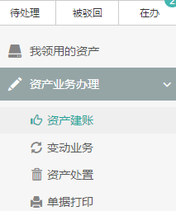
①选择“资产建账”点击“申请设备、家具建账”（界面右上方）
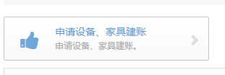
②在界面内按要求填写所有信息，红色“*”必填项目。
上传：发票（1万元以上发票提供发票真伪验证单）、《西安交通大学网上竞价采购电子验收单》、《西安交通大学网上竞价采购合同》（5万元以上设备）、《西安交通大学电力负荷审批表》（空调专用）等图片。
将购置的设备信息点“添加主件设备”或下列选项（界面中间），进行填写。

上传：设备实物、设备出厂号、铭牌等图片
填写完所有该填信息后，点击“√提交设备、家具建账申请”。
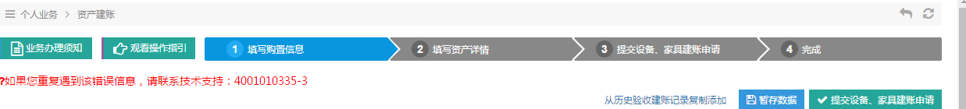
弹出：填写财务报账信息，在此界面的信息填写完后确认并提交。
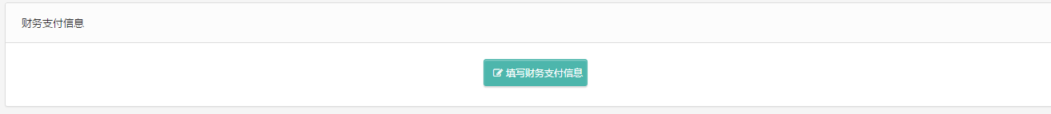
③在界面上弹出“待管理员XX审核”。
④待账户管理员登录审核“同意”会弹出“实验室处终审”
⑤实验室处终审“同意”
⑥打印固定资产建账报销凭证到财务处报销
第三步：
通过在主楼E207、材料与基础学科大楼（仲英楼）二楼大厅、北二楼二楼大厅、医学综合楼一楼大厅部署了业务办理自助机打印资产标签，并附带《西安交通大学固定资产建账报销凭证》（经费负责人已签字）、发票（1万元以上发票提供发票真伪验证单）、《西安交通大学网上竞价采购电子验收单》（一份）、《西安交通大学网上竞价采购合同》（5万元以上设备）、《西安交通大学电力负荷审批表》（空调专用），就近投单报销。
第四步：
将资产标签张贴至对应资产，以方便资产日常管理和资产盘点。
建账报销流程图：
